STK-Alarm klok



Gebruikershandleiding

Inhoudsopgave

1. Pakket inhoud 3

2. De STK-Alarm klok 4

3. Het opstarten van de STK-Alarm klok 5

4. De STK-Alarm klok verbinden met de computer 5

5. De STK-Alarm Klok computer applicatie 6

6. Functionaliteit van de STK-Alarm klok 7

6.1 Het instellen van de tijd 7

6.2 Het instellen van het alarm 8

6.2.1 Het activeren/deactiveren van het alarm 8

6.2.2 De ‘snooze’ functie 8

6.2.3 Het alarm opnieuw instellen 8

6.2.4 Het wijzigen van het alarm geluid 8

# Pakket inhoud

Controleer alle accessoires die inbegrepen zijn in het pakket:

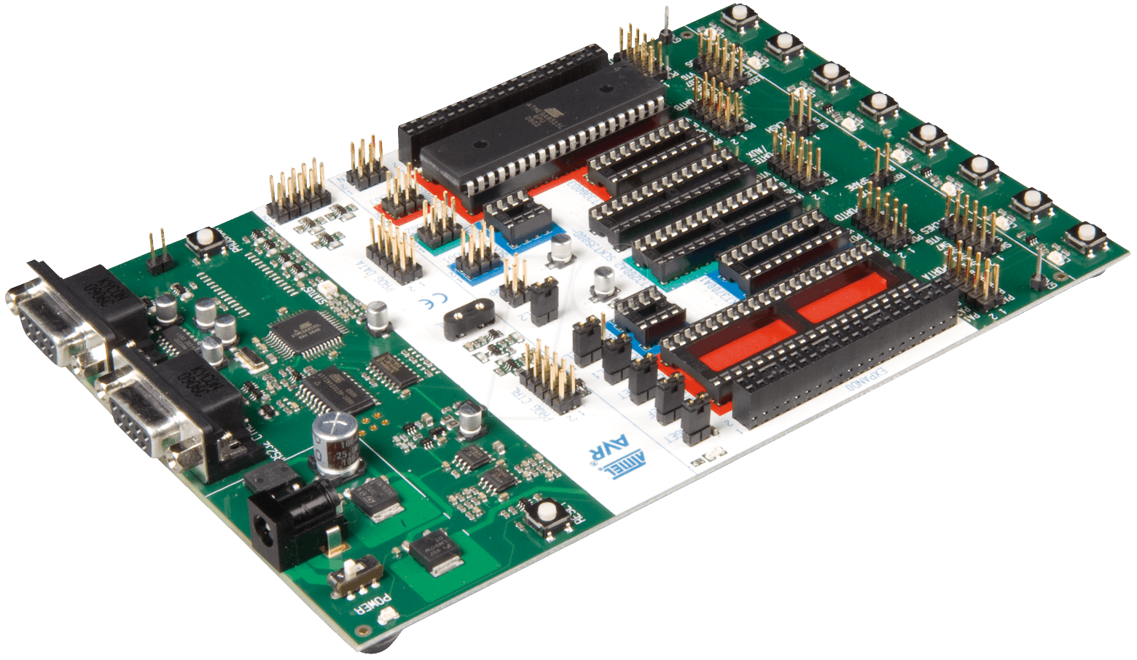

STK 500 circuit bord met atmega32 processor; 9 volt adapter (1)   
 voorgeprogrammeerd (1)

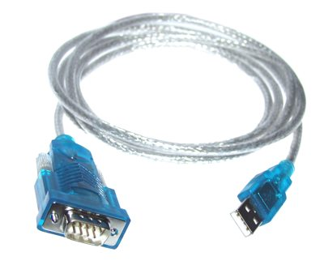

RS232 naar USB kabel (1)

# De STK-Alarm klok

7

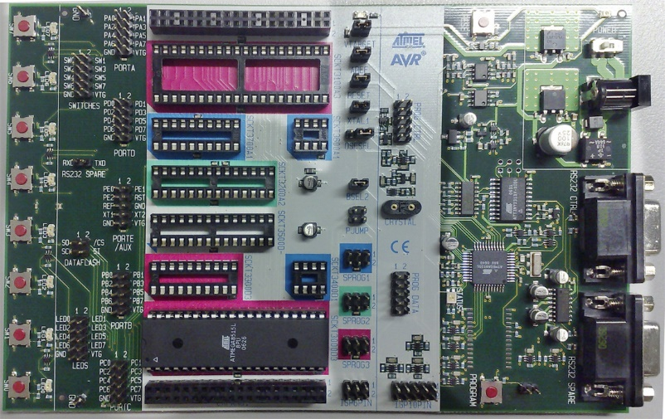

1

2

3

4

6

5

|  |  |
| --- | --- |
| 1. 9 volt stroom poort | 1. RS232 programmeer poort |
| 1. RS232 ‘spare’ poort | 1. Atmega32 processor |
| 1. SW0 knop en led | 1. SW1 knop en led |
| 1. Aan/uit schakelaar |  |
|  |  |
|  |  |
|  |  |
|  |  |

# Het opstarten van de STK-Alarm klok

Eerst moet u de STK-Alarm klok voorzien van stroom. Dit doet u door de 9 volt adapter aan te sluiten op de STK-Alarm klok. De aansluiting voor het 9 volt adapter kunt u vinden aan het tegenovergestelde zijde van de knopjes (zie [1] op het schema).

Wanneer het stroom eenmaal is aangesloten kunt u de stroomschakelaar omzetten om de STK-Alarm klok aan te zetten. Led lampjes 0 en 1 zullen branden ter indicatie.

# De STK-Alarm klok verbinden met de computer

Om de STK-Alarm klok te kunnen verbinden met de computer dient eerst over het juiste Java versie te beschikken (1.8.0_40); het software pakket te downloaden en de drivers te installeren.

Het software pakket kunt u hier downloaden: <http://goo.gl/j0RMog>

Wanneer u de software pakket heeft gedownload; de drivers heeft geïnstalleerd en de STK-Alarm klok heeft voorzien van stroom kunt u de RS232 kabel aansluiten op het ‘spare’ poort van de STK-Alarm klok (zie [3] op het schema) en aan uw computer verbinden.

U kunt nu het programma “start alarm.bat” openen en er zal een opdrachtprompt verschijnen. Toets de juiste USB poort nummer in waarop u de STK-Alarm klok heeft aangesloten gevolgd door het toetsen van enter.

*Mocht u beschikken over een alternatieve versie van Java zal u het start alarm.bat bestand zelf moeten aanpassen en het naar de goeie Java versie laten verwijzen.*

Wanneer een scherm verschijnt met 6 knipperende getallen heeft u de STK-Alarm klok succesvol verbonden met uw computer.

# De STK-Alarm Klok computer applicatie

# Functionaliteit van de STK-Alarm klok

Wanneer u de STK-Alarm klok voor het eerst aansluit op uw computer of wanneer de STK-Alarm klok ontkoppeld is geweest van het stroom zal u een aantal stappen moeten doorlopen om de tijd en alarm in te stellen.

Het proces gaat als volgt:

* Alle 6 cijfers op het scherm knipperen en u drukt op SW1
* Nu zal de tijd moeten worden ingesteld
* De tijd is ingesteld en u drukt op SW1
* Nu zal het alarm moeten worden ingesteld
* Het alarm is ingesteld en nu moet de alarm worden aan of uit gezet

Wanneer u het proces heeft doorlopen kunt u gebruik gaan maken van de STK-Alarm klok. U hebt de mogelijkheid om het alarm ook opnieuw in te stellen.

## Het instellen van de tijd

Als u de STK-Alarm klok Heeft succesvol aangesloten op uw computer en u de 6 cijfers ziet knipperen kunt u beginnen met het instellen van de tijd door op SW1 te drukken. De minuten Uren zullen nu alleen knipperen. U kunt de uren ophogen door op knop SW0 te drukken, door SW0 ingedrukt te houden zal de tijd sneller ophogen. Wanneer u klaar bent met het instellen van de uren drukt u op SW1 om naar de minuten te gaan en u herhaalt het proces, hetzelfde geld voor de seconden. Wanneer u klaar bent met het instellen van de seconden drukt u op SW1 en u kunt nu het alarm instellen.

*Mocht u een foutje hebben gemaakt bij het instellen van de tijd dan kunt u dit niet meer wijzigen. Om deze fout alsnog te herstellen moet u de STK-Alarm klok uitschakelen en de computer applicatie opnieuw opstarten.*

## Het instellen van het alarm

Het instellen van het alarm gaat volgens hetzelfde principe als het instellen van de tijd. Wanneer u klaar bent met het instellen van de minuten en u drukt op SW1 ziet u de uren en het alarm indicator knipperen, door op SW0 te drukken kunt u de uren ophogen van het alarm, wanneer u klaar bent met het ophogen van de uren drukt u op SW1 om de minuten in te stellen. U kunt bij het instellen van de alarm geen seconden instellen.

### Het activeren/deactiveren van het alarm

Als u klaar bent met het instellen van het alarm gaat het alarm tijd knipperen en kunt u op SW0 drukken om de alarm wel of niet aan te zetten. U sluit af met SW1 om de tijd te kunnen zien.

### De ‘snooze’ functie

Wanneer het alarm af gaat kunt u op SW0 drukken om het alarm uit te zetten maar u kunt ook op SW1 drukken om het alarm op ‘snooze’ te zetten. Dit betekent dat het alarm voor de komende 5 minuten wordt stop gezet en het zich daarna herhaalt.

### Het alarm opnieuw instellen

Om het alarm in te stellen kunt u knop SW1 ingedrukt houden, na een tijdje ziet u het alarm knipperen en kunt u deze opnieuw instellen.

### Het wijzigen van het alarm geluid

Er is een mogelijkheid om de geluid van uw alarm te wijzigen. Om dit te kunnen doen dient u over een vervangend .WAF geluidsbestandje te beschikken. U moet dit bestandje her-noemen naar ‘alarm’ (zonder aanhalingstekens). Vervolgens sleept u het bestandje naar het programma folder en vervangt u het bestaande audio bestandje door uw eigen geluid.